**GIỚI THIỆU SÁCH THÁNG 12 – NĂM 2024-2025**

**Chủ điểm: TIẾP BƯỚC CHA ANH**

**Chào mừng Ngày thành lập Quân đội nhân dân Việt Nam**

**Cuốn sách: KỂ CHUYỆN GƯƠNG DŨNG CẢM**

**Tác giả: Nguyễn Phương Bảo An**

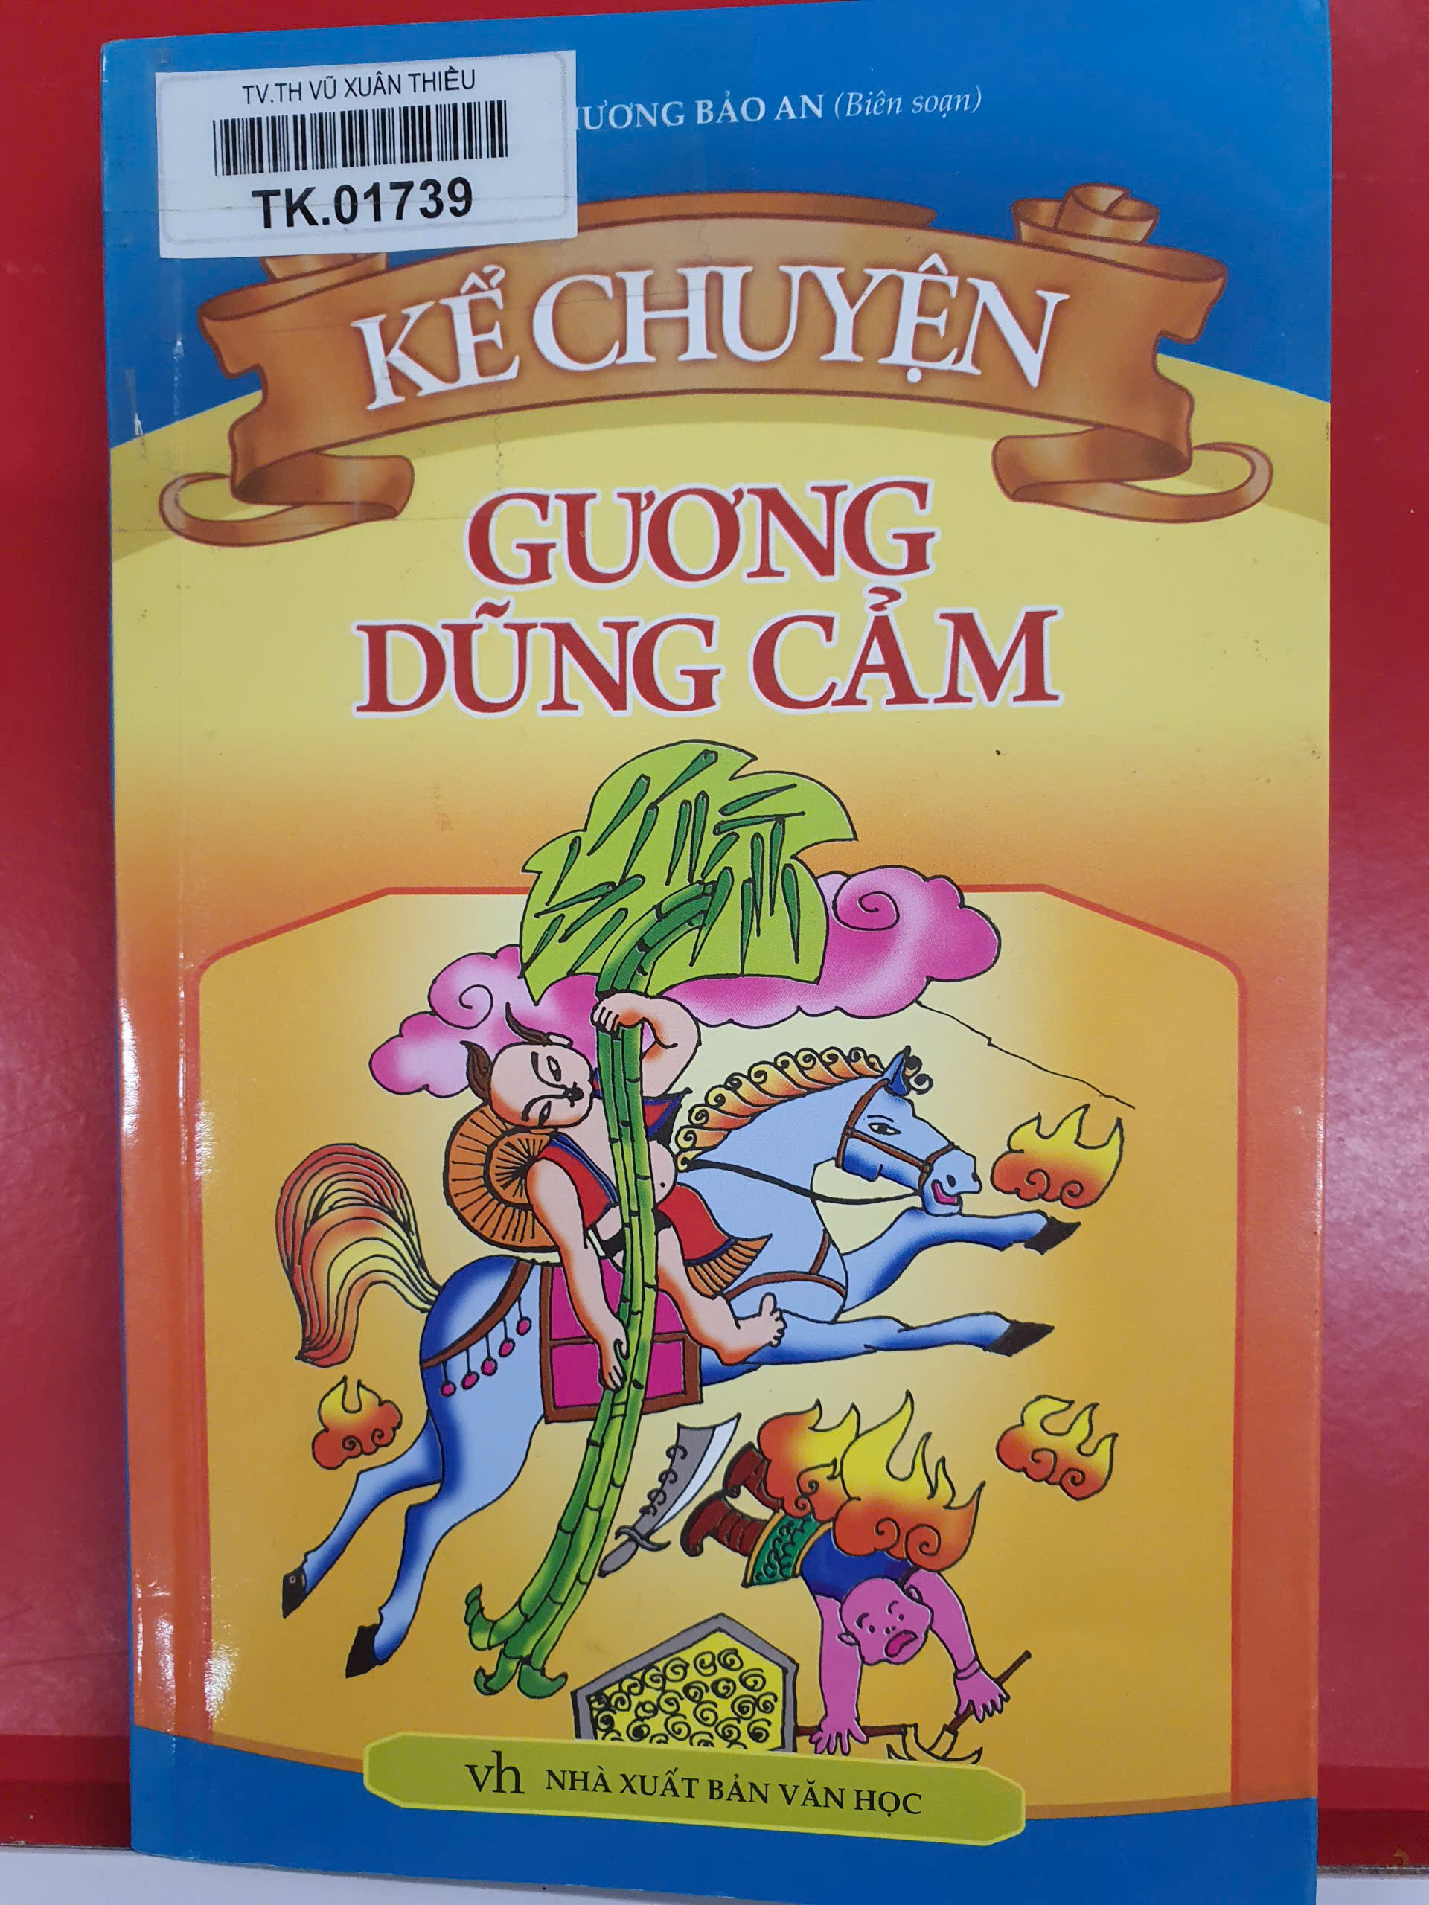

**Kính thưa các thầy cô giáo!**

**cùng toàn thể các bạn học sinh thân mến!**

Tháng mưởi hai đã đến, tháng mà cả nước ta long trọng kỉ niệm 80 năm ngày thành lập Quân đội Nhân dân Việt Nam (22/12/1944 - 22/12/ 2024). Chắc hẳn trong mỗi chúng ta khi nhắc tới ngày này đều gợi nhớ đến hình ảnh anh bộ đội Cụ Hồ, những người lính luôn tiên phong trong mọi hoàn cảnh, thời chiến cũng như thời bình họ bảo vệ và mang lại sự bình yên cho nhân dân ....Họ là những người đã góp phần quan trọng trong công cuộc bảo vệ quê hương giành lại độc lập tự do cho Tổ quốc. Tên tuổi, chiến công của họ gắn liền với non sông đất nước, gắn liền với lịch sử dân tộc. Chiến tranh đã lùi xa nhưng những kì tích của Quân đội Nhân dân Việt Nam anh hùng - chiến công của những người đã sống, chiến đấu, hi sinh vì độc lập tự do của Tổ quốc được lưu danh muôn thuở và luôn ngời sáng mãi trong trang lịch sử vẻ vang của dân tộc.

Với lòng mong muốn tất cả học sinh - những thế hệ tương lai của đất nước ghi nhớ những trang lịch sử vẻ vang cũng như truyền thống yêu nước, tinh thần quả cảm của dân tộc Việt Nam, trong buổi giới thiệu sách hôm nay thư viện nhà trường xin trân trọng giới thiệu tới quý thầy cô và các bạn cuốn sách **“Kể chuyện gương dũng cảm”** của tác giả Nguyễn Phương Bảo An biên soạn được nhà xuất bản Văn học ấn hành năm 2017

  Nội dung cuốn sách “Kể chuyện gương dũng cảm”  là tập hợp 71 câu chuyện  Tác giả đã đưa người đọc theo suốt chuỗi thời gian lịch sử trường kỳ, từ buổi sơ khai dựng nước và giữ nước hàng nghìn năm hào hùng của dân tộc. Người đọc cũng không khỏi bồi hồi, xúc động về những câu chuyện hết sức chân thật và cảm động về những tấm gương dũng cảm chiến đấu hy sinh bản thân mình vì đại nghĩa chống giặc ngoại xâm, tên tuổi họ đã tô thắm mãi cho non sông đất nước ta như: Thánh Gióng, Triệu Thị Trinh, Mai thúc Loan, Phùng Hưng,…Các anh hùng dân tộc trong kháng chiến chống Pháp như: La Văn Cầu, Phan Đình Giót,…Các anh hùng trẻ tuổi như:  Lý Tự Trọng, Trần Quốc Toản, Võ Thị Sáu, Kim Đồng,

       Với 293 trang, cuốn sách đã cho bạn đọc một cái nhìn tổng thể về hình ảnh những người anh hùng Việt Nam, từ xưa đến nay. Các anh, các chị là những tấm gương anh hùng đã xả thân vì nước, vì dân, là minh chứng cho lòng yêu nước luôn cháy bỏng, sáng ngời. Tất cả đều có một điểm chung là rất trẻ nhưng lòng yêu nước thì thật là mãnh liệt, để rồi họ cùng nhau viết nên những “nốt son” trong bản hùng ca tuổi trẻ Việt Nam.

       Cuốn sách xứng đáng là một người thầy, người bạn chân chính của chúng ta. Hi vọng rằng sau khi đọc xong cuốn sách này mỗi chúng ta sẽ có hiểu biết hơn về những năm tháng đầy gian lao vất vả nhưng cũng rất đỗi hào hùng của dân tộc Việt Nam. Qua đó tinh thần dũng cảm, tình yêu quê hương đất nước, lòng tự hào về sức mạnh dân tộc trong mỗi chúng ta cũng ngày càng lớn mạnh. Xin mời quý thầy cô và các bạn hãy đọc cuốn sách **“Kể chuyện gương dũng cảm**” của tác giả:Nguyễn Phương Bảo An..Sách nằm trong tủ sách “Đạo Đức” của Thư viện nhà trường.

Trong buổi giới thiệu sách tháng này HS lớp: 4A5

Giới thiệu sách dưới hình thức: Sân khấu hóa – hoạt cảnh

Người dựng kịch bản: Cô giáo: Trần Bích Ngọc.

Người viết lời và chuẩn bị tài liệu: Cô Hoàng Thị Thơm CBTV

Trưng bày bộ sách lịch sử: Đoàn đội hỗ trợ thư viện

Câu chuyện: **Người con gái đất đỏ: Võ Thị Sáu**. Câu chuyện được trích trong cuốn: ***Kể chuyện gương dũng cảm*** của tác giả: Nguyễn Phương Bảo An

“Thời thế sinh anh hùng” là một câu nói hoàn toàn đúng đắn dù ở bất cứ thời đại nào. Ở thời kì chiến tranh, có nhiều vị anh hùng đã lập nên chiến công và ghi danh mình vào sử sách. Một trong nữ anh hùng nổi tiếng của Việt Nam phải kể đến chính là chị Võ Thị Sáu – người thanh niên trẻ tuổi nhưng vô cùng dũng cảm.

Chị Võ Thị Sáu sinh năm 1933 tại xã Phước Thọ, nay là xã Phước Long Thọ, huyện Đất Đỏ, tỉnh Bà Rịa Vũng Tàu. Qua quá trình chiến đấu chống quân thù của chị được lịch sử ghi lại, chị được biết đến là nữ chiến sĩ dũng cảm, gan dạ, không sợ bất cứ kẻ thù nào, lòng dũng cảm của chị khiến người đời sau phải nể phục.

Chị hi sinh khi chưa đầy 20 tuổi, dù tuổi còn rất trẻ nhưng chị đã có cống hiến vô cùng to lớn cho cách mạng và cho nước nhà. Để ghi nhớ công ơn của chị, ngày 2/8/1993 Chủ tịch nước Lê Đức Anh thay mặt nước CHXHCN Việt Nam quyết định phong chị Võ Thị Sáu danh hiệu “Anh hùng Lực lượng Vũ trang Nhân dân Việt Nam” và hàng năm vào ngày 27/12 âm lịch, bà con nhân dân Côn Đảo tổ chức lễ giỗ chị một cách trang trọng và đầy lòng thành kính như giỗ một người thân trong gia đình mình.

Theo lịch sử ghi lại, năm 1947, khi mới chỉ 14 tuổi chị đã gia nhập vào đội Công an xung phong quận Đất Đỏ trừng trị ác ôn, bảo vệ dân làng từ đó chị trở thành người chiến sĩ trinh sát làm nhiệm vụ phá tề, trừ gian. Ngày 14/7/1948 1948, chị đã dũng cảm dùng lựu đạn tấn công cuộc mít tinh do địch tổ chức tại chợ Đất Đỏ. Trận đánh ấy đã làm cho tên tỉnh trưởng Lê Thành Tường phải mất mặt với quan Tây. Đồng bào Đất Đỏ thì hết lời khen gợi Việt Minh xuất quỷ nhập thần.

Chị Võ Thị Sáu được tuyên dương trước toàn đội. Tháng 2/1950, tại phiên chợ giáp Tết Canh Dần, trong một trận tập kích ném lựu đạn diệt các tên Cả Suốt, Cả Đay và không may chị bị sa vào tay giặc. Thực dân Pháp đưa chị ra nhà tù Côn Đảo để dùng cực hình tra khảo trên chuyến tàu ngày 21 tháng 1 năm 1952. Tại đây, chị phải chịu nhiều đau đớn bởi những cực hình độc ác đến tột cùng. Ngày 23/01/1952 nhằm ngày 27 tháng chạp năm Tân Mão chị đã hi sinh tại vùng đất này.

Cái chết của chị như hồi chuông cảnh tỉnh thế hệ bấy giờ đứng lên đi giết giặc đòi lại độc lập tự do cho đất nước. Chị là tấm gương sáng về lòng yêu nước và sự dũng cảm mà lớp lớp thế hệ sau này đặc biệt là các bạn trẻ cần noi theo. Chị còn là một người con trung hiếu, người đồng chí sắt son được nhân dân tin yêu kính phục.

Sự ra đi của chị là niềm tiếc thương của cả dân tộc. Những đau khổ mà chị – người con gái độ tuổi chưa đến 20 ấy phải chịu khi bị quân giặc tra khảo khiến bao thế hệ con người phải xót thương. Chị xứng đáng là thế hệ “tuổi trẻ tài cao” của con người Việt Nam ta và cũng là tấm gương sáng để thế hệ các bạn trẻ bây giờ và mai sau noi theo.

Chị đã ra đi mãi mãi nhưng những gì chị cống hiến cho cách mạng, cho đất nước, cho cuộc đời vẫn sẽ còn lưu lại trong sử sách và trong trái tim hàng triệu con người Việt Nam. Thế hệ trẻ cần nhiều hơn những tấm gương như chị để đất nước này ngày càng phát triển và giàu đẹp hơn. Tấm gương chị Võ Thị Sáu mãi là biểu tượng của thế hệ trẻ về một lòng nồng nàn yêu nước.